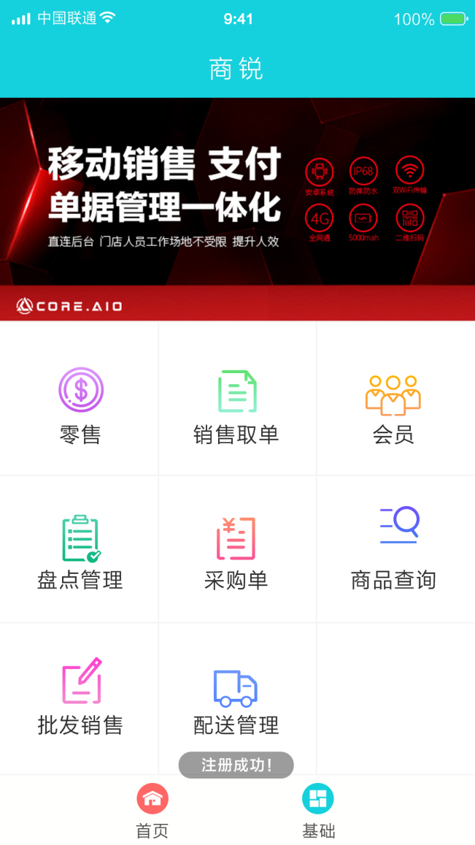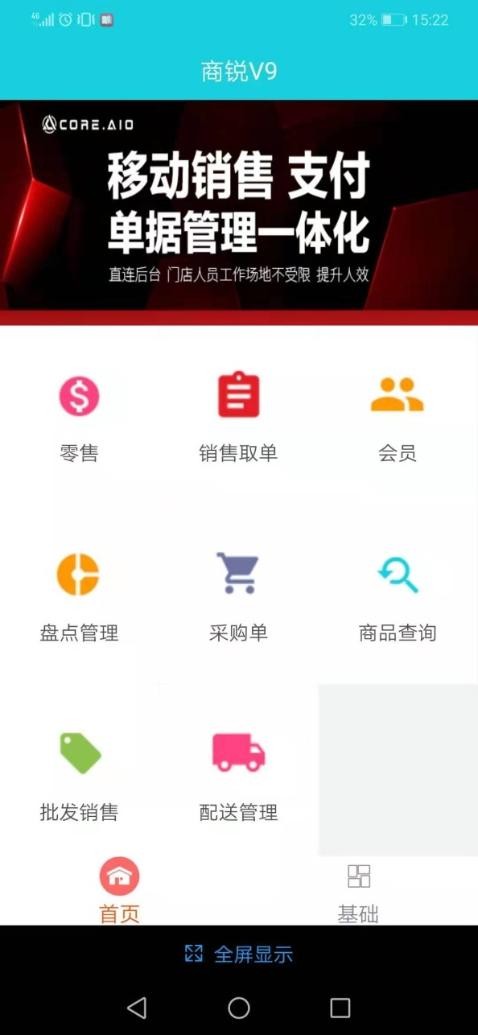**首页**

**修改后**

建议

背景不要留灰色 中间用灰色线隔开 灰色线色值 #f2f3f3 像素3px

红色宣传图变形 已修改尺寸为1080x506px (如页面宽640则尺寸为640x300px) 如有修改请告知尺寸

主菜单栏建议加高一点 主菜单栏色值#fffffd

所有功能图标在logo文件夹中，请更换

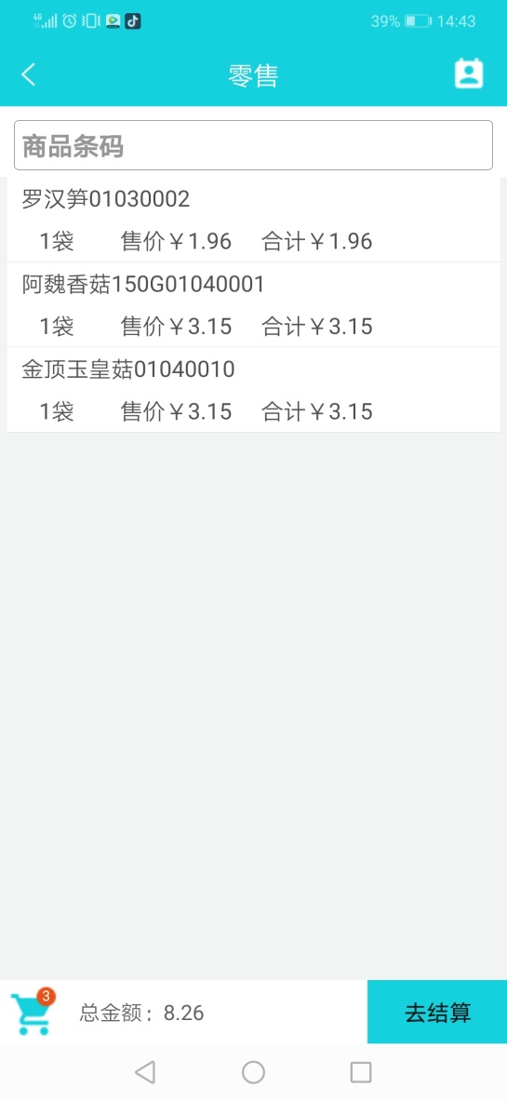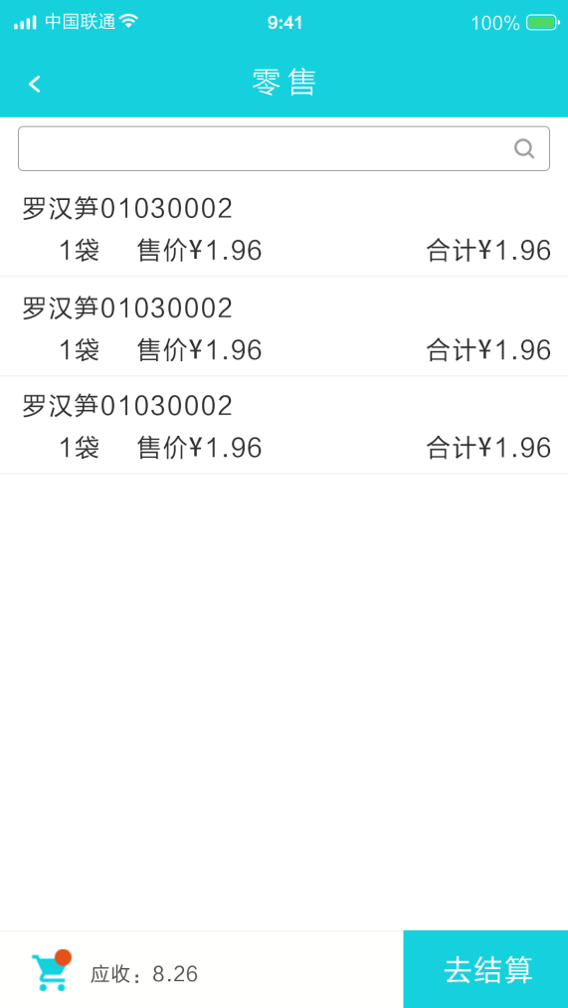**零售**

修改后

建议

蓝色背景上文字均用白色色值#ffffff，蓝色背景色值#15d1dd，

支付菜单栏背景色值#fffffd，描边3px，色值#f2f3f3

搜索框右边建议加上放大镜，里面文字去掉，或字号调小，不要加粗

灰色线色值 #f2f3f3 像素3px

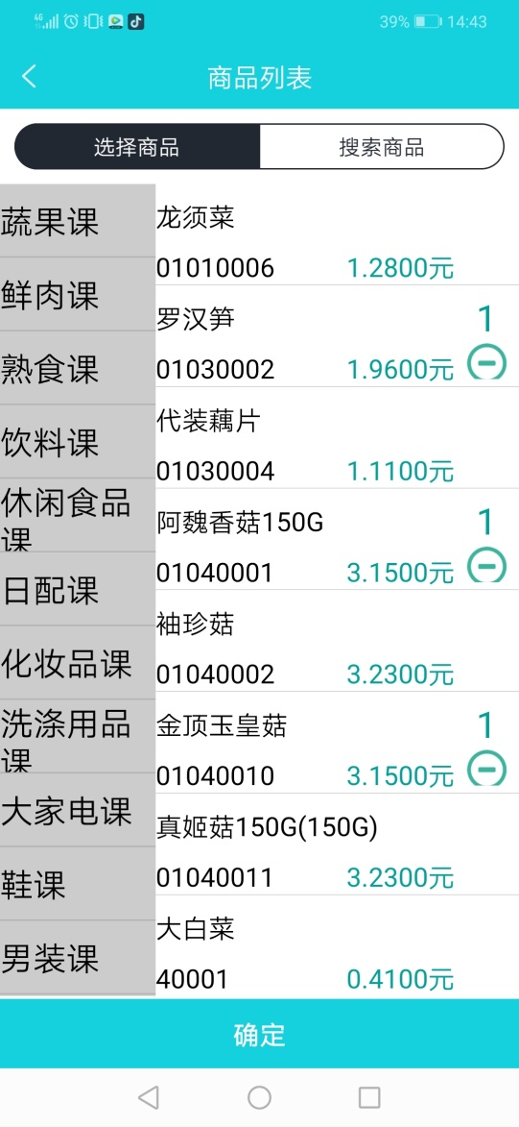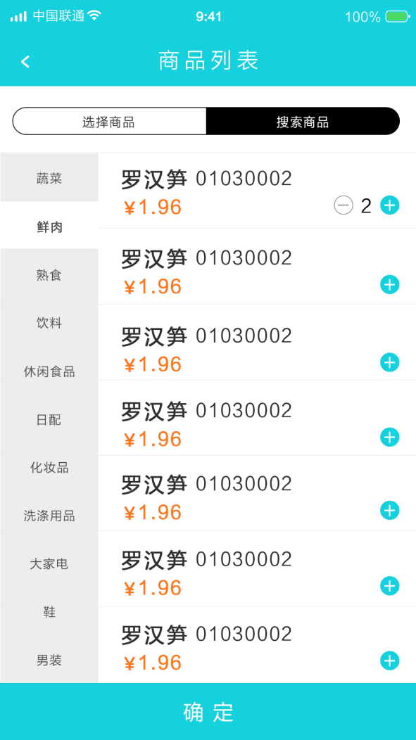修改后

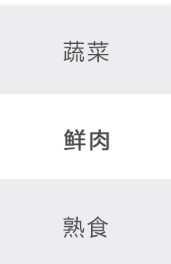建议

菜单栏文字缩小，具体字号按页面决定

已选项 字体色值#4f4e4e，加粗，背景色值#ffffff

备选项字体色值#4f4e4e，背景色值 #ededef

商品名称加粗，字体色值 #2e2e2e，价格数字色值#ff771c

加减数量图标在logo文件夹中，请更换

灰色隔线色值 #f2f3f3 像素3px

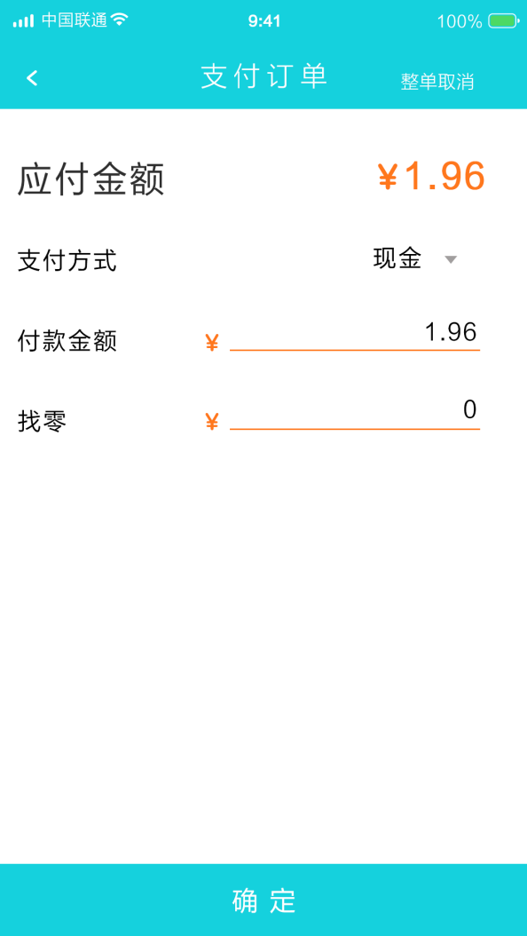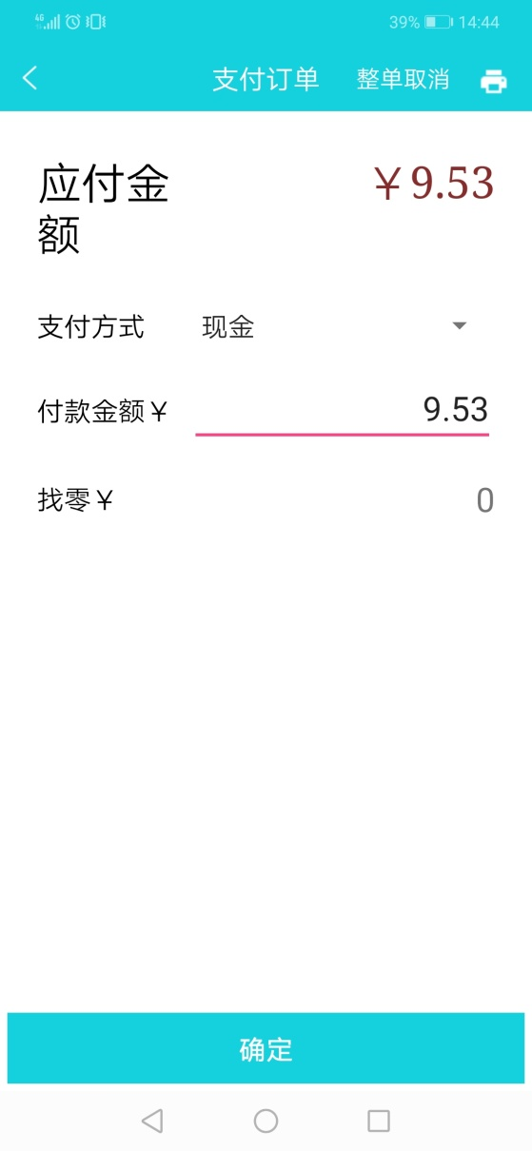

建议

“应付金额”文字排列为一行或两个字一行，字体色值 #2e2e2e，价格数字色值#ff771c 付款金额填写处横线色值 #ff771c

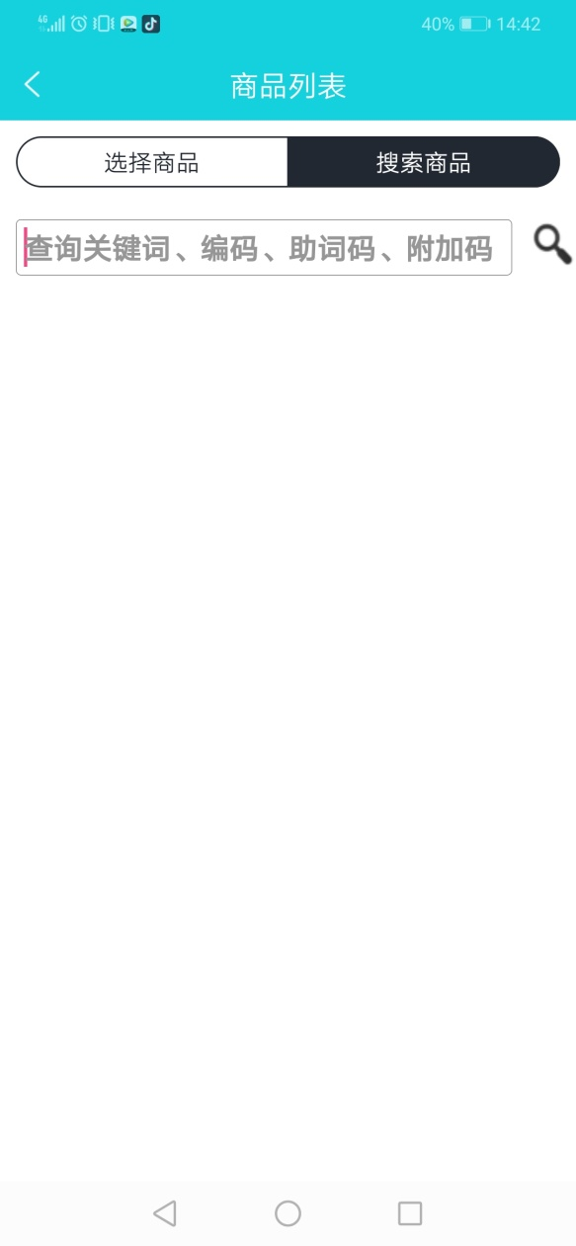

建议

所有页面搜索框建议放大镜更换，里面文字去掉，或字号调小，不要加粗

(备注：页面关于像素大小适用于宽1080页面

所有页面的搜索框，返回，线条颜色和大小值最好统一)

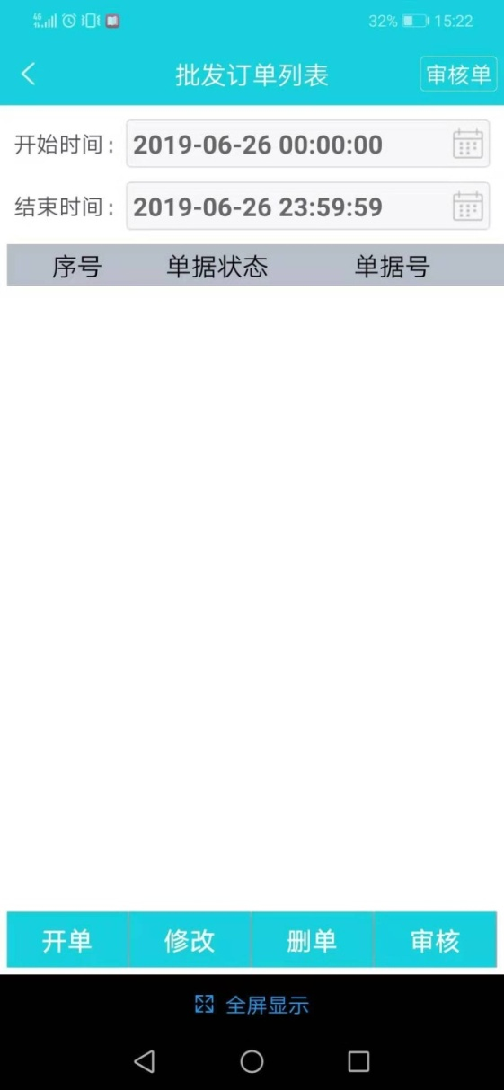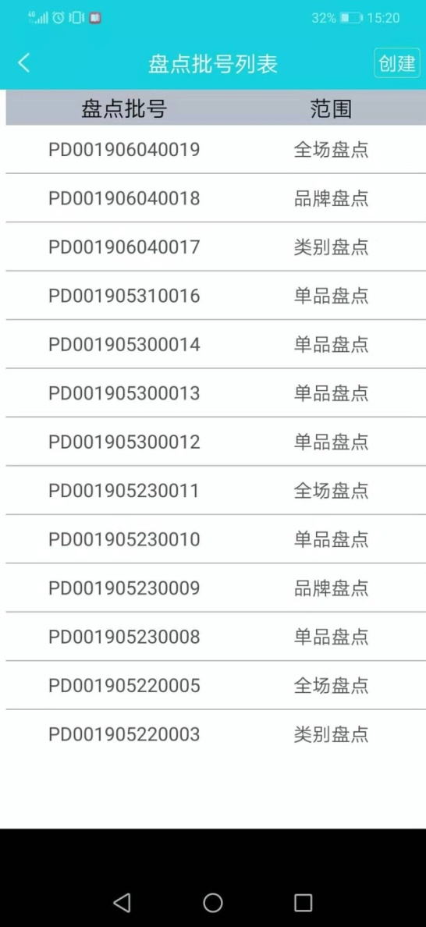

（盘点管理：盘点批号列表页面

采购单：采购订单、采购入仓页面

批发管理：批发订单、批发出库单、批发退回单页面

配送管理：要货单、配送入库、配送出库页面）

字体色值#4f4e4e， 背景色值 #ededef

所有按钮中间隔线 色值#ffffff

灰色线色值 #f2f3f3 像素3px